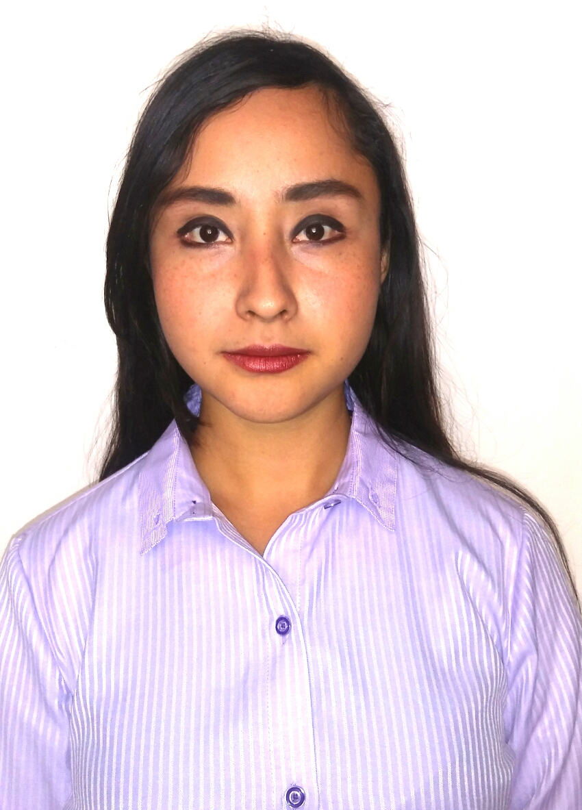

5 de mayo #612

Col. Zona centro

Salamanca, Gto

Cp. 36700

[mariaguadalupe19961@hotmail.com](mailto:mariaguadalupe19961@hotmail.com)

6141502045

Maria Guadalupe Martínez Estrada

Objetivo

Lograr una superación personal día con día y aportar los conocimientos para un mejor desempeño laboral.

Experiencia Laboral

Gerente en centro de atención y ventas Movistar 14/01/2019 a 15/12/2020

Actividades

* Atención al cliente de acuerdo a inmark
* Cierre de ventas
* Solucion de conflictos
* Apertura y cierre de tienda
* Control de almacen e inventarios
* Recibo y traspaso de mercancia
* Manejo de nomina y personal
* Manejo de programas onix,sav sistema nominal (fieldwy)
* Busqueda de talento, reclutamiento seleccion contratacion y capacitacion del mismo
* Entrega de depositos y cierre de panamericano
* Control administrativo
* Prevencion de riesgos y Perdida
* Imagen de tienda

Gerente de tienda en Cellairis Salamanca 1/04/2018 a 2/10/2018

Actividades

* Apertura y cierre de tienda
* Inventarios
* Traspasos
* Arqueos
* Reclutamiento y selección de personal
* Manejo de vend y humanity
* Manejo de nómina
* Pedidos
* Atención al cliente
* Encargada de caja chica y caja grande
* Acomodo de tienda

Subgerente de tienda en Incógnita Venta por catálogo del 14/06/2017 a 5/03/2018

Actividades

* Apertura y cierre de tienda
* Encargada de caja grande y chica
* Inventarios entrada y salida
* Traspasos de mercancia
* Atencion y seguimiento al cliente
* Solución de problemas con los clientes
* Manejo de personal
* Depositos de efectivo
* Recuperación de clientes
* Facturación
* Ventas, cambios y devoluciones.
* Prospección de clientes nuevos
* Cambaceo

Encargada de Tienda en Boost Zapateria del 2/02/2016 al 13/06/2016

Actividades

* Arqueos de caja
* Encargada de caja chica
* Deposito de ventas del dia
* Realización de inventarios
* Entrada y salida de mercancia a los inventarios
* Apertura y cierre de la sucursal
* Atención al cliente
* Venta a minoristas

Coordinadora de venta en Belcorp de Mayo 2015 a Enero 2016

Actividades

Coordinar a las vendedoras de acuerdo a la zona

Organizar juntas mensuales para incentivar.

Impulsar a las vendedoras mediante platicas motivacionales

Reportes de ventas

Medición de ventas de cada vendedora y por zona

Vendedora por cambaceo en Belcorp de Febrero 2015 a Mayo 2015

Ventas por cambaceo de productos cosmeticos

Estudios de zona geografica para realizar mas ventas

Seguimiento a clientes potenciales

Reportes de ventas

Actitudes

* Trabajo en equipo
* Liderazgo
* Fomento la comunicación y participación
* Creativa
* Responsable
* Puntual
* Honesta

Escolaridad

Universidad

Instituto Universitario del Centro de México

Carrera: Criminologia (terminada en espera de titulo)

Preparatoria

Escuela de Nivel Medio Superior de Salamanca

Certificado

Fecha de termino 19/05/2015

https://take.indeedassessments.com/c/assessment